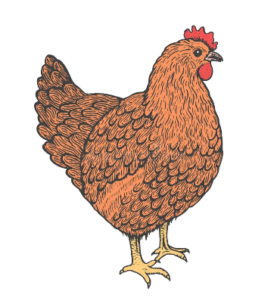
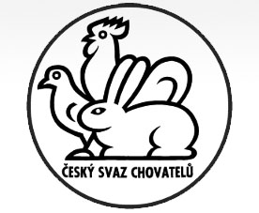
Český svaz chovatelů ZO Šternberk

pořádá ve dnech 31.8. – 1. 9. 2024

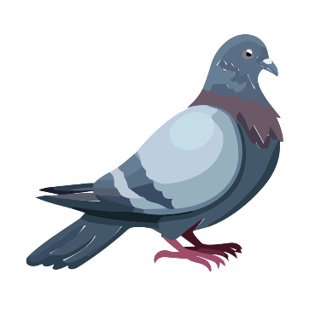
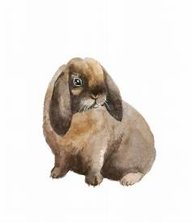
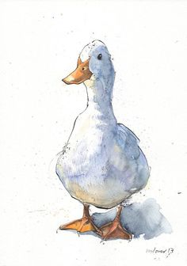
TRADIČNÍ VÝSTAVU VE LHOTĚ
Králíků, drůbeže, holubů a exotického ptactva
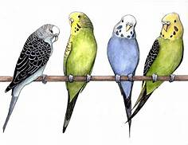
Otevřeno pro veřejnost:
Sobota od 10 - 18 hodin
Neděle od 8 - 16 hodin

Místo konání: areál chovatelů na ulici Lhotská ve Šternberku
Program:
Sobota 31. 8. – KOLO ŠTĚSTÍ
Neděle 1. 9. v 15.00 TOMBOLA O ŽIVÁ ZVÍŘATA A SPOUSTU DALŠÍCH HODNOTNÝCH CEN

